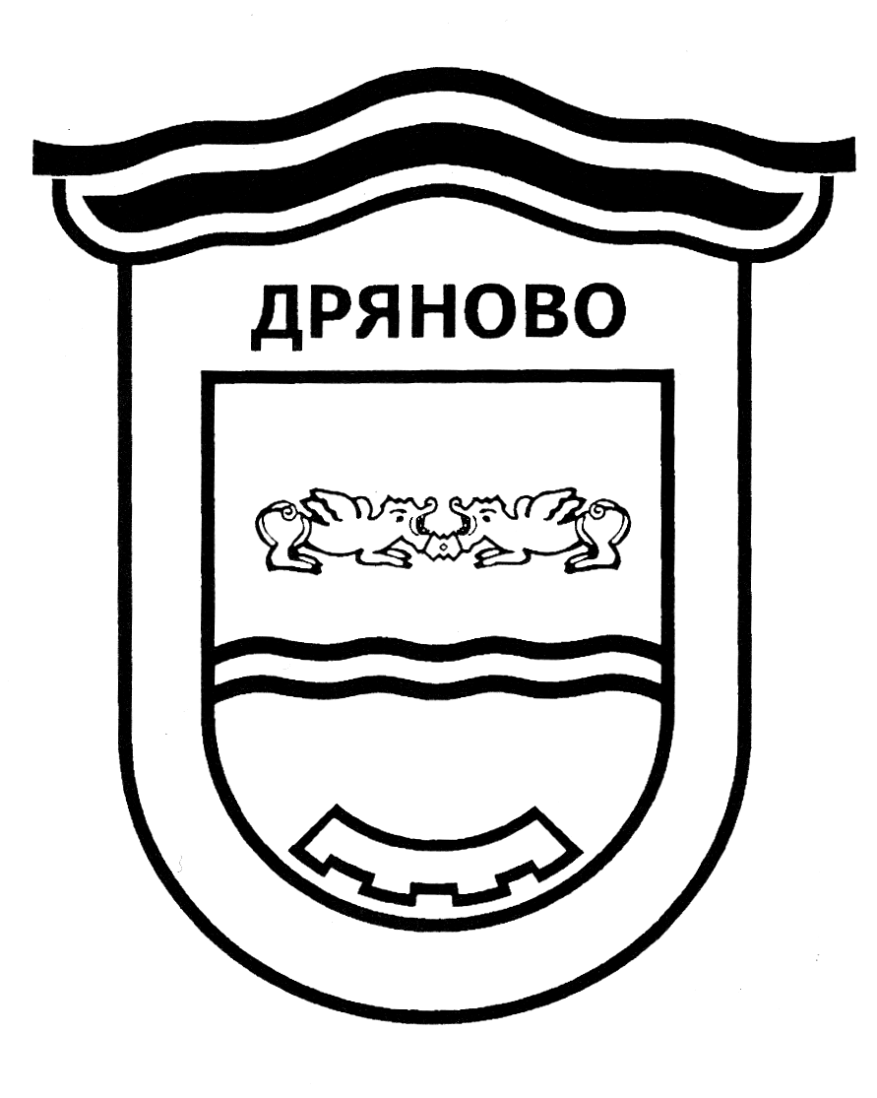

**ОБЩИНА ДРЯНОВО**

**СЪОБЩЕНИЕ**

№ ОБА 3-04-1

гр. Дряново, 10.02.2016 год.

Общинска администрация – Дряново на основание чл. 124б, ал. 2 от Закона за устройство на територията (ЗУТ) съобщава на заинтересуваните лица, че е издадена Заповед № 87/10.02.2016г. на Кмета на община Дряново за разрешаване изработване по частен път от и за сметка на „ЕКО ИНДЪСТРИ“ ЕООД, ЕИК 175146778, представлявано от ИВАЙЛО АСЕНОВ ФАНЕВ – управител, на проект за частично изменение на подробния устройствен план - план за регулация и план за застрояване (ЧИ на ПУП –ПРЗ) за кв.126 по регулационния план на гр. Дряново, общ. Дряново съгласно задание по чл.125 от ЗУТ с цел от урегулиран поземлен имот: УПИ V, отреден за „МЗ „И.Владков“, от кв. 126 да бъдат образувани два нови урегулирани поземлени имоти: УПИ VII и УПИVIII и същите се отредят за имоти за „производствена и складова дейност” и за новообразуваният УПИ VII - „за производствена и складова дейност” да се въведе УСТРОЙСТВЕНА ЗОНА – ПРЕДИМНО ПРОИЗВОДСТВЕНА (Пп) с режим на устройство и застрояване, като се предвиди ново застрояване, така както е показано в графичното предложение за изменение.

Предложението за ЧИ на ПУП – ПРЗ може да се разгледа в Общинска администрация - Дряново – стая 204.



ISO 9001:2008

OHSAS 18001:2007

№ Q070716

5370 Дряново, ул. Бачо Киро 19

тел: 0676/7 29 62, факс: 0676/7 43 03

e-mail: [dryanovo@dryanovo.bg](mailto:dryanovo@dryanovo.bg)

[www.dryanovo.bg](http://www.dryanovo.bg)